**TÊN ĐỀ TÀI**

**Quản Lý kỳ thi và nộp bài thi của trường đại học khoa học huế**

**TÀI LIỆU: PHÂN TÍCH VÀ THIẾT KẾ HỆ THỐNG   
NGƯỜI VIẾT: CHÂU ANH KIỆT**

**HUẾ, THÁNG 1 NĂM 2023**

**Mục lục**

I. KHẢO SÁT: 2

II. Mô tả ban đầu: 2

III. Mô tả bài toán Quản lý kỳ thi: 2

1. Quản lý hệ thống: 2

2. Các chức năng của giảng viên: 2

3. Các chức năng của sinh viên: 3

IV. Phân tích hệ thống theo hướng đối tượng: 3

1. Biểu đồ Use Case: 4

2. Kịch bản: 9

3. Biểu đồ hoạt động: 20

V. PHÂN TÍCH HỆ THỐNG THEO HƯỚNG CHỨC NĂNG: 29

1. ERD: 29

2. Cơ sở dữ liệu: 30

VI. Giao Diện: 36

1. Đăng nhập: 37

2. Đăng xuất: 37

3. Giao diện quản lý kỳ thi: 38

4. Giao diện Web: 50

# KHẢO SÁT:

Môi trường công nghệ hiện tại của dự án phần mềm là môi trường kỹ thuật, gồm các thành phần:

* Sử dụng máy tính để bàn/ laptop có thể truy cập mạng.
* Cơ sở dữ liệu đang dùng trên nền tảng sql server.

Hệ thống là 1 website nhằm phục vụ nhu cầu quản lý việc tạo kỳ thi và nộp bài. Quy trình nghiệp vụ của hệ thống phải đúng với yêu cầu mà giảng viên mong muốn.

Hiện tại việc nộp bài thi của trường Đại học Khoa học đều được thực hiện thông qua Google Classroom nhưng vẫn còn những bất cập như khó kiểm soát việc gian lận của sinh viên. Việc tạo kỳ thi, bài kiểm tra chưa thực sự phù hợp với yêu cầu của nhà trường.

# Mô tả ban đầu:

Trường Đại học Khoa học Huế hiện đang cần một hệ thống quản lý kỳ thi. Hệ thống cần đáp ứng được quy trình tạo, chỉnh sửa kỳ thi, kiểm tra gian lận, chấm bài sao cho thuận lợi và đúng với mong muốn của giảng viên.

# Mô tả bài toán Quản lý kỳ thi:

## Quản lý hệ thống:

Do nhu cầu về quản trị, và bảo mật thông tin nên chúng ta cần phải phân quyền tài khoản để chỉ định những quyền nhất định của mỗi người dùng trong hệ thống.

Hệ thống sẽ bao gồm 2 tác nhân chính: Giảng viên, Sinh viên. Mỗi người sẽ có một tài khoản riêng biệt để đăng nhập và sử dụng các chức năng của hệ thống.

Để kết thúc phiên làm việc của tài khoản trên hệ thống, người dùng chọn đăng xuất để kết thúc phiên làm việc của tài khoản ra hệ thống.

Quản lý hệ thống bao gồm các nghiệp vụ sau:

### Đăng nhập:

Use case này dùng để đăng nhập vào hệ thống, là tiền đề để sử dụng các chức năng trong hệ thống. Đăng nhập thông qua hệ thống đào tạo. Vì vậy người dùng phải sử dụng tài khoản mà hệ thống đào tạo cung cấp để truy cập vào hệ thống quản lý kỳ thi.

### Đăng xuất:

Use case này dùng để đăng xuất tài khoản ra khỏi hệ thống.

## Các chức năng của giảng viên:

### Tạo kỳ thi:

Giảng viên nhập các thông tin của kỳ thi bao gồm: tiêu đề, hướng dẫn (nếu có), thời gian bắt đầu, thời gian kết thúc. Ngoài ra, kỳ thi cần có những chức năng để phục vụ kỳ thi như: Chỉ cho phép những máy thuộc IP của trường mới được phép nộp bài, Lưu địa chỉ IP nếu có 2 bài trở lên trùng IP nộp bài thì sẽ đưa vào trạng thái đang xử lý, Ngăn nộp bài nếu quá thời gian làm bài. Giảng viên có thể tải lên các file đề thi nếu muốn. Sau bước nhập thông tin là bước chọn sinh viên tham gia. Giảng viên chỉ có thể chọn sinh viên tham gia thông qua danh sách sinh viên được thi từ hệ thống đào tạo.

### Tạo bài kiểm tra:

Giảng viên nhập các thông tin của kỳ thi bao gồm: tiêu đề, hướng dẫn (nếu có), thời gian bắt đầu, thời gian kết thúc. Giảng viên có thể tải lên các file đề thi nếu muốn. Sau bước nhập thông tin là bước chọn sinh viên tham gia. Giảng viên chọn sinh viên từ các lớp học phần mà giảng viên đang giảng dạy. Ngoài ra, giảng viên còn có thể tìm kiếm sinh viên nằm ngoài các lớp học phần mà giảng viên đang giảng dạy để bổ sung vào danh sách sinh viên tham gia.

### Xem danh sách kỳ thi/ bài kiểm tra đã tạo:

Giảng viên có thể xem và tìm kiếm các kỳ thi/ bài kiểm tra đã tạo bằng tiêu đề, trạng thái hoặc khoảng thời gian.

### Chỉnh sửa thông tin kỳ thi/ bài kiểm tra đã tạo

Giảng viên có thể chỉnh sửa thông tin các kỳ thi/ bài kiểm tra đã tạo đồng thời thêm hoặc xóa sinh viên tham gia.

### Xóa kỳ thi/ bài kiểm tra đã tạo

Giảng viên có thể xóa kỳ thi/ bài kiểm tra

### Xem bài nộp của các sinh viên tham gia thi

Giảng viên có thể xem và tải xuống các file bài nộp của sinh viên. Giảng viên cũng có thể biết được sinh viên có gian lận hay nộp muộn không.

Thông tin bài nộp gồm: Địa chỉ IP, thời gian nộp, trạng thái, danh sách file bài nộp.

## Các chức năng của sinh viên:

### Xem danh sách kỳ thi/bài kiểm tra mà sinh viên có tham gia:

Sinh viên có thể tìm kiếm kỳ thi/bài kiểm tra thông qua tiêu đề, trạng thái hoặc khoảng thời gian.

### Xem thông tin kỳ thi/ bài kiểm tra:

Sinh viên có thể xem các thông tin của kỳ thi. Đề thi chỉ hiển thị cho sinh viên khi đến thời gian bắt đầu. Sinh viên có thể tải file đề thi hoặc xem trực tiếp nếu nó là file ảnh.

### Nộp bài thi:

Sinh viên có thể tải nhiều file bài nộp lên cho từng kỳ thi/ bài kiểm tra. Sau khi nộp bài thi, sinh viên không thể tải thêm file bài nộp

### Hủy nộp bài:

Sinh viên có thể hủy nộp bài.

# Phân tích hệ thống theo hướng đối tượng:

## Biểu đồ Use Case:

### Use case giảng viên:

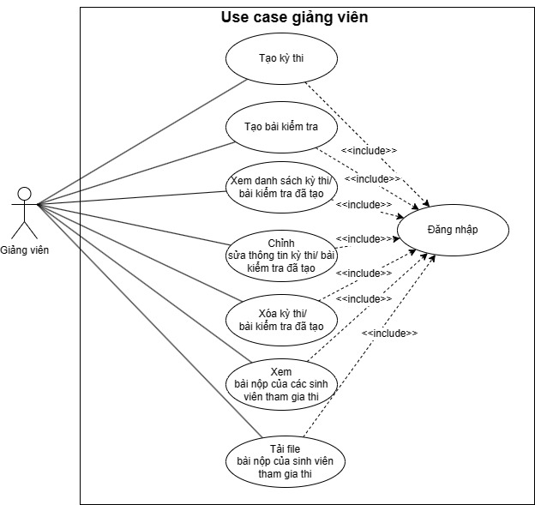

### Use case sinh viên:

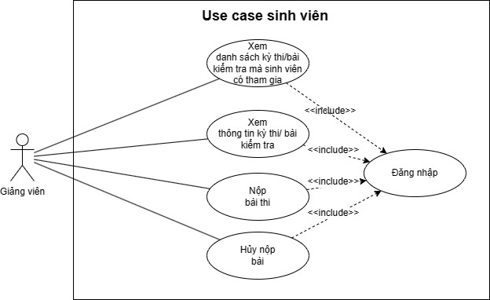

## Biểu đồ hoạt động:

### Quản lý hệ thống:

#### Đăng nhập:

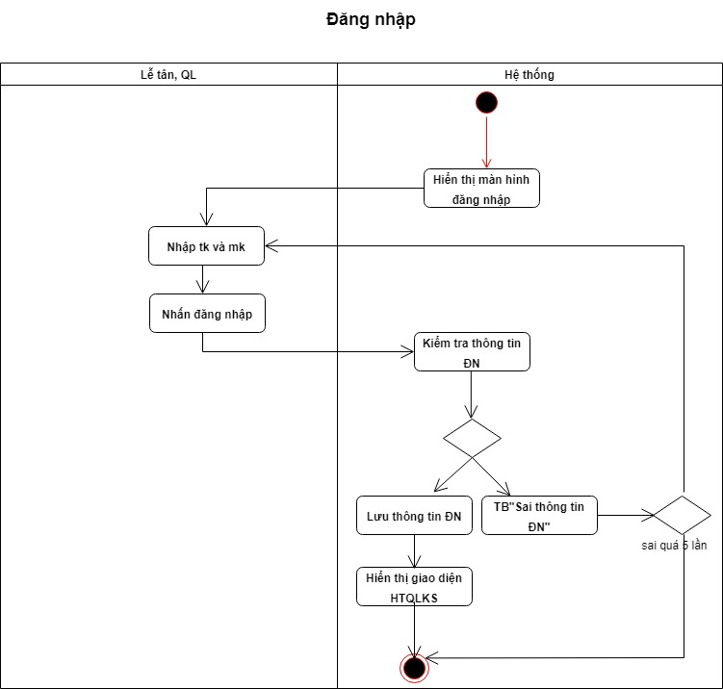

#### Đăng xuất:

### Chức năng của giảng viên:

#### Tạo kỳ thi

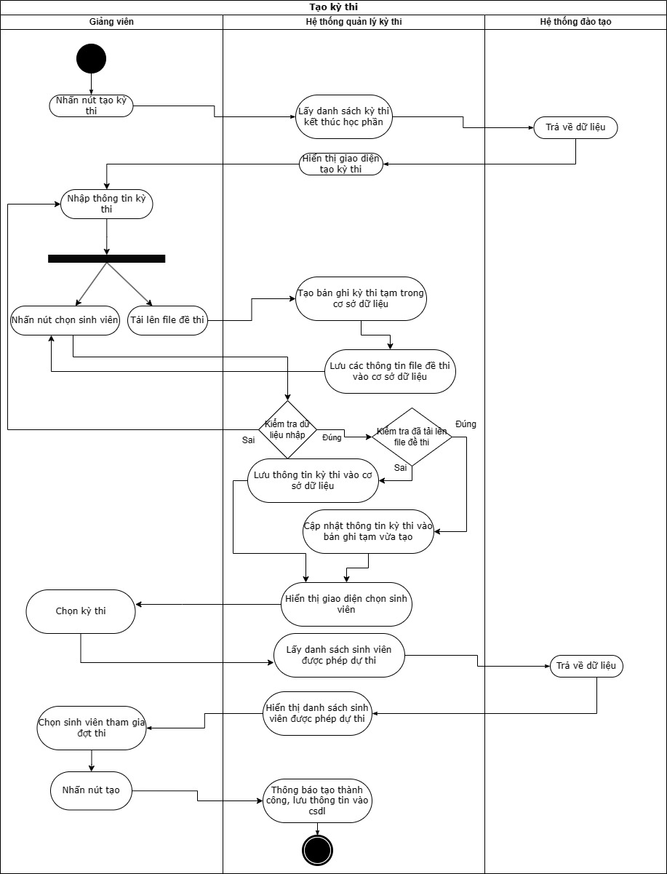

#### Tạo bài kiểm tra:

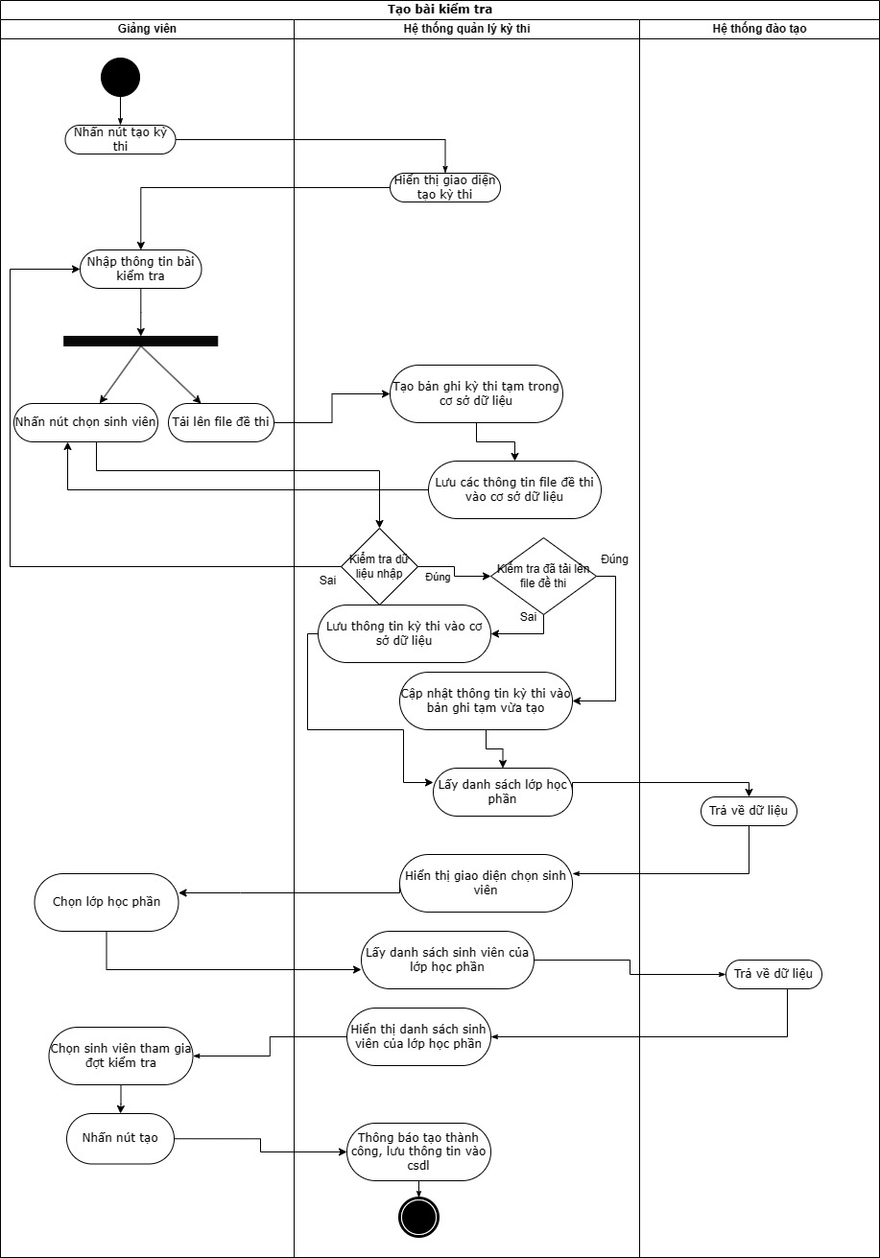

#### Tìm kiếm kỳ thi/ bài kiểm tra:

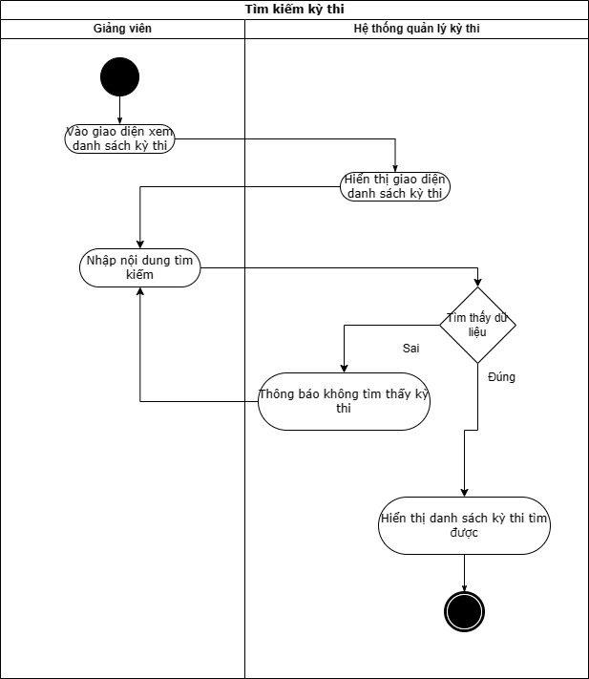

#### Chỉnh sửa thông tin kỳ thi/ bài kiểm tra đã tạo:

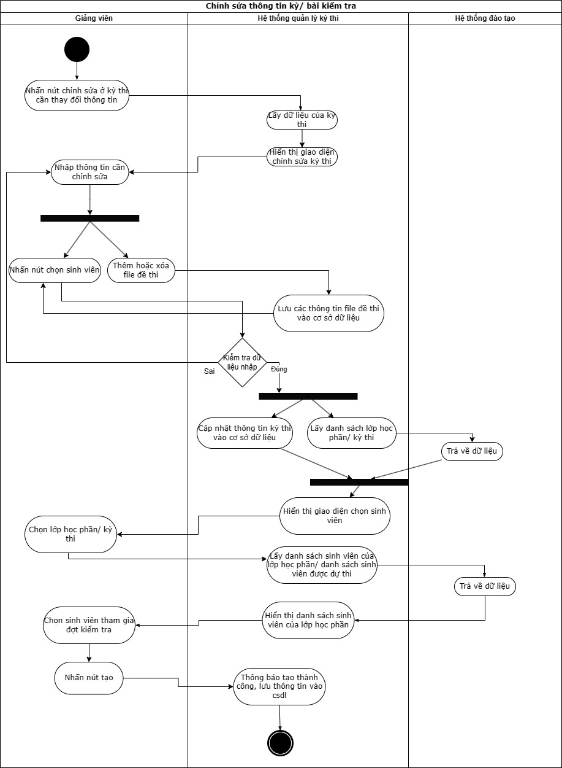

#### Xóa kỳ thi/ bài kiểm tra đã tạo:

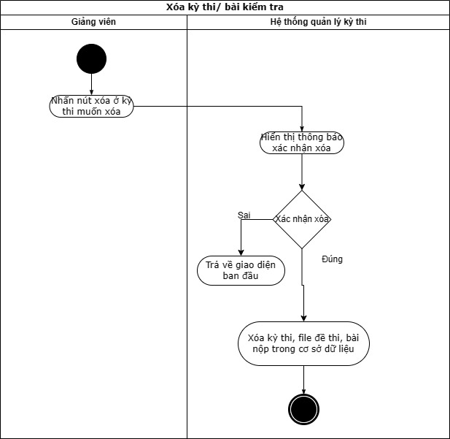

#### Xem bài nộp của sinh viên:

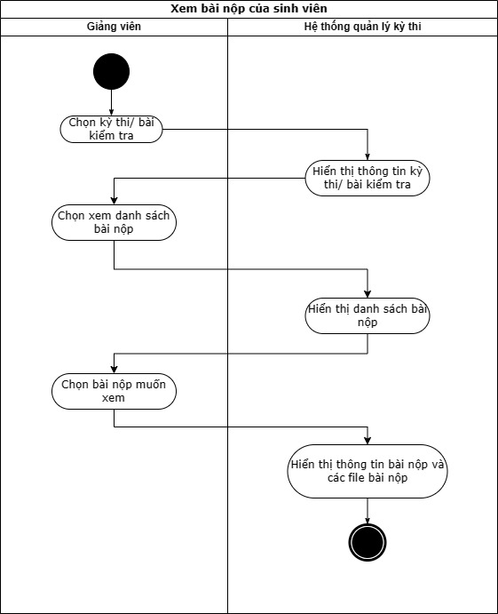

### Chức năng của sinh viên:

#### Tìm kiếm kỳ thi/bài kiểm tra:

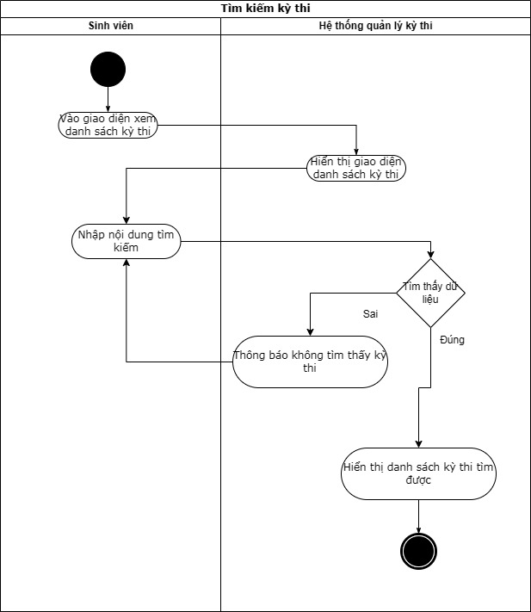

#### Xem thông tin kỳ thi/ bài kiểm tra:

#### Nộp bài thi:

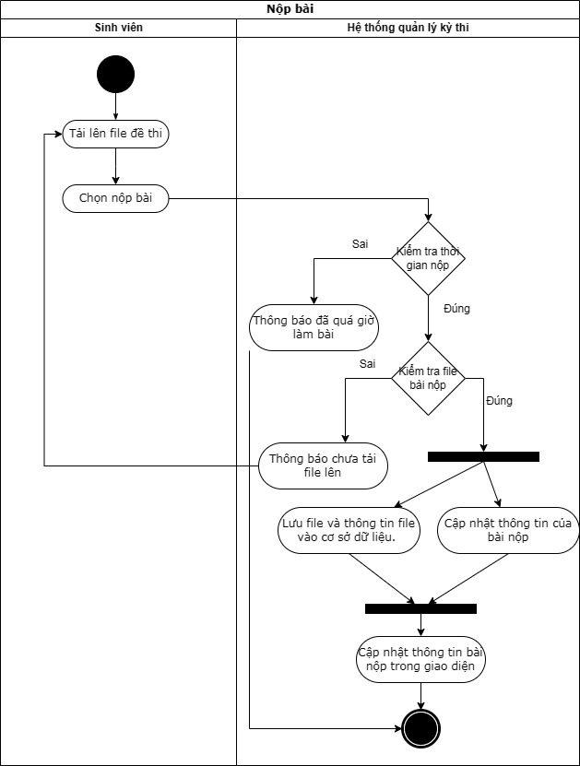

# PHÂN TÍCH HỆ THỐNG THEO HƯỚNG CHỨC NĂNG:

## ERD:

**Tập thực thể**

TaiKhoan (**TenTaiKhoan**, MatKhau, Quyen)

NhanVien (**MaNhanVien**, HoTen, GioiTinh, NgaySinh, SoDienThoai, SoCMT, DiaChi, NgayVaoLam, Bo Phan, GhiChu)

ChucVu (**MaChucVu**, TenChucVu, GhiChu)

HoaDon (**MaHoaDon**, NgayLapHD, HTTT, GhiChu)

PhieuThuePhong (**MaPhieuThue**, NgayLapPhieu, NgayNhanPhong, NgayTraPhong, TrangThai, GhiChu)

Phong (**MaPhong**, SoPhong, Gia, TrangThai, DienTich, GhiChu)

LoaiPhong (**MaLoaiPhong**, TenLoaiPhong, MoTa)

VatTu (**MaVatTu**, TenVatTu, Gia, DonViTinh, SoLuong, GhiChu)

KhachHang (**MaKhachHang**, HoTen, GioiTinh, NgaySinh, SoDienThoai, SoCMT, Email, QuocTich, Nhom, GhiChu)

PhieuDichVu (**MaPhieuDV**, NgayLapPhieuDV)

DichVu (**MaDichVu**, TenDichVu, Gia, DonViTinh, MoTaChiTiet)

LoaiDV (**MaLoaiDV**, TenLoaiDV, MoTa)

MaKhuyenMai (**MaKhuyenMai**, PhanTramKM, SoLuong, TinhTrang, DoiTuongApDung)

ChuongTrinhKM (**MaCTKM**, TenCTKM, MoTa, NgayBatDau, NgayKetThuc, HinhThuc)

## Cơ sở dữ liệu:

# Giao Diện:

## Đăng nhập:

## Đăng xuất:

## Giao diện quản lý kỳ thi:

### Quản lý nghiệp vụ phòng:

#### Giao diện Sơ đồ phòng:

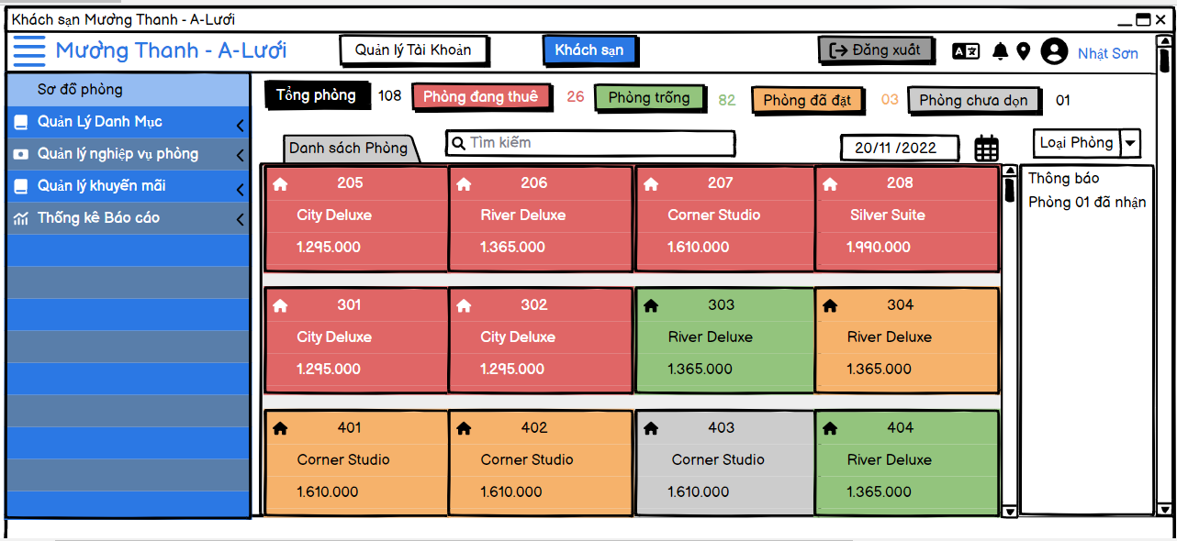

#### Giao diện thông tin phòng trống:

#### Giao diện thông tin Phòng đang được thuê:

#### Giao diện nhận phòng:

#### Giao diện thêm mới khách hàng:

#### Giao diện Thêm Dịch vụ khách hàng sử dụng:

#### Giao diện Chuyển Phòng:

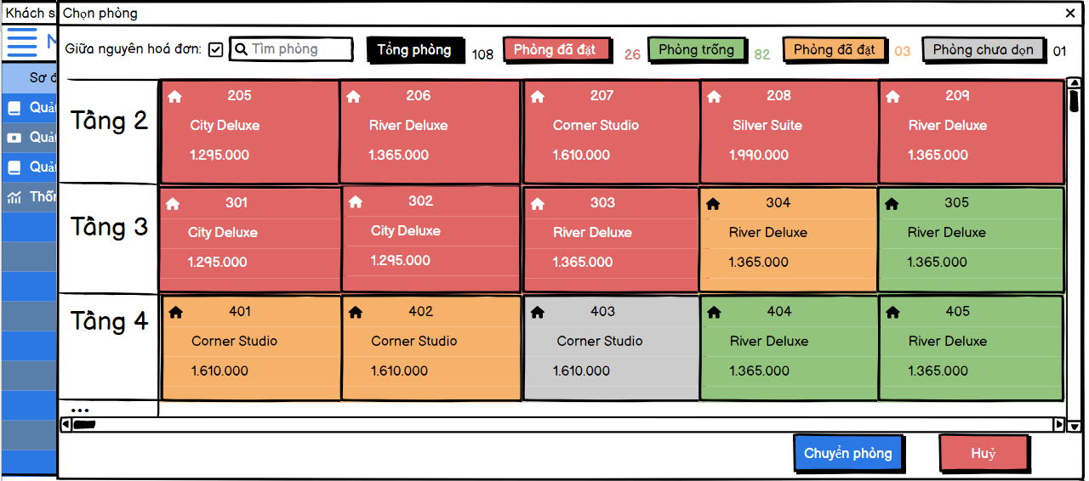

#### Giao diện thông tin phòng đã được đặt:

#### Giao diện Hủy đặt phòng:

#### Giao diện thông tin phòng chưa dọn:

### Quản lý danh mục:

#### Giao diện quản lý dịch vụ:

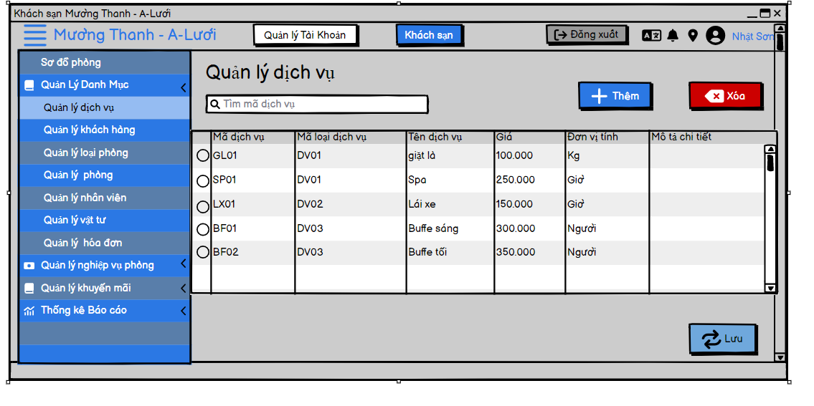

##### Giao diện thêm dịch vụ:

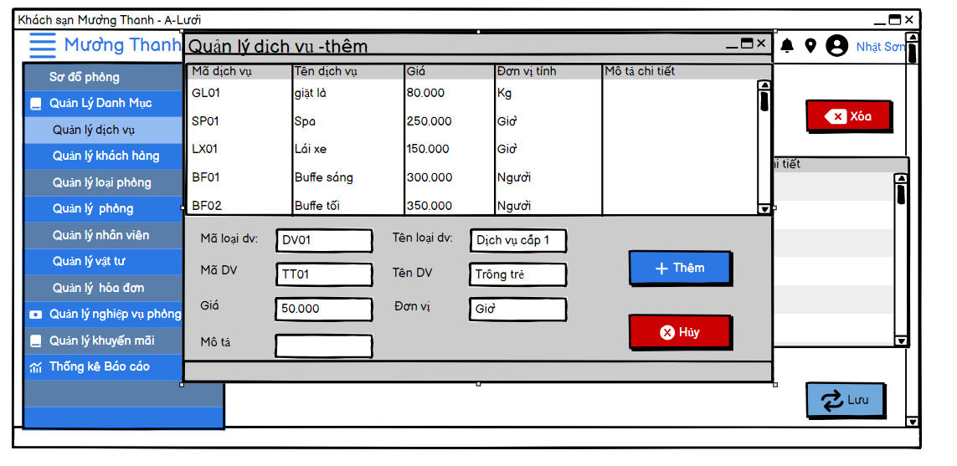

##### Giao diện Chỉnh sửa dịch vụ:

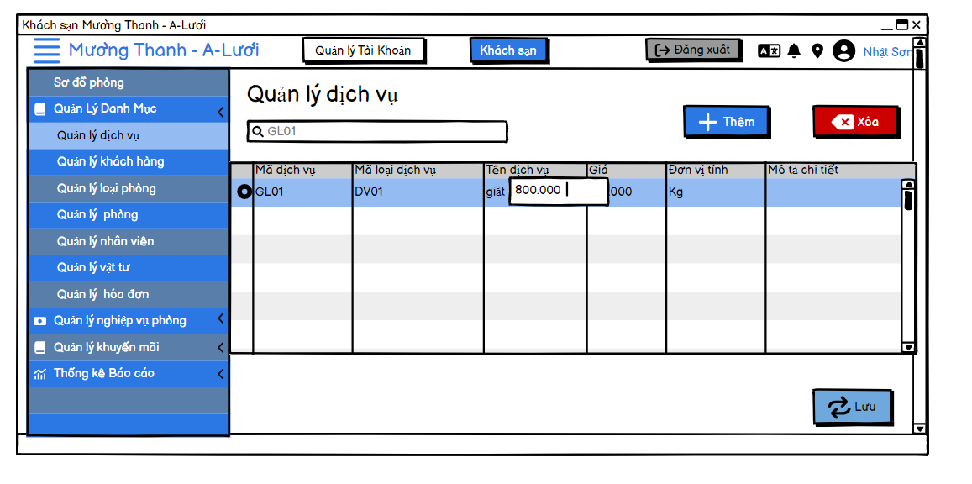

##### Giao diện Xoá dịch vụ:

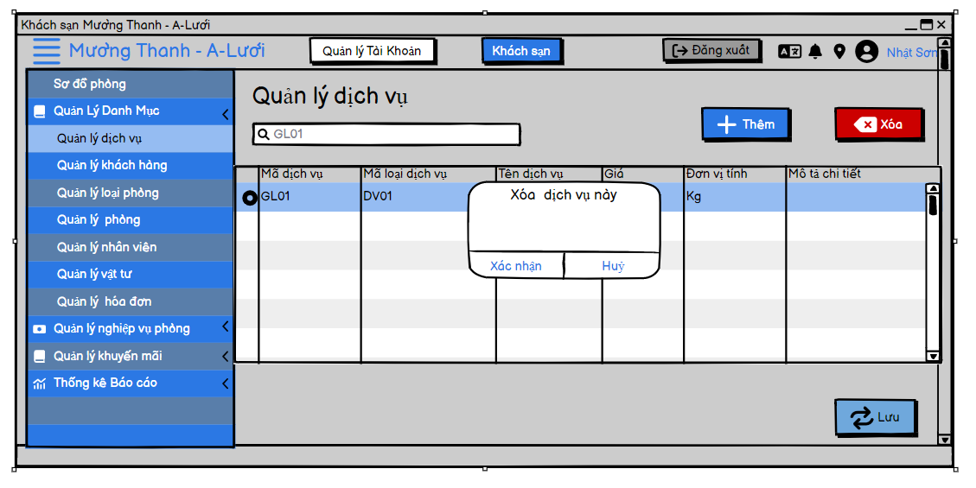

#### Giao diện Quản lý khách hàng:

##### Thêm khách hàng:

##### Sửa TT khách hàng:

##### Xóa khách hàng:

#### Quản lý hóa đơn:

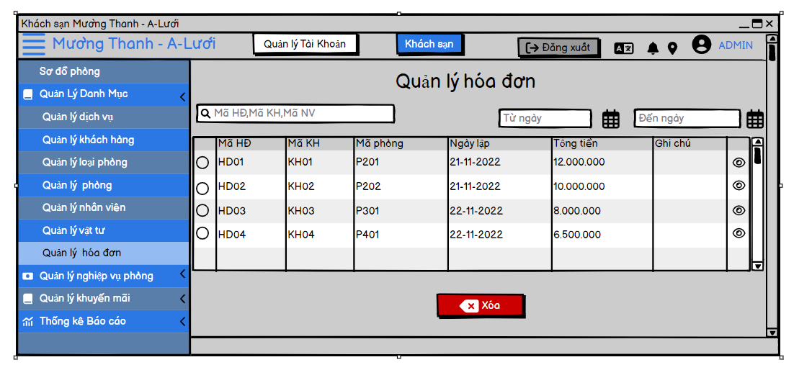

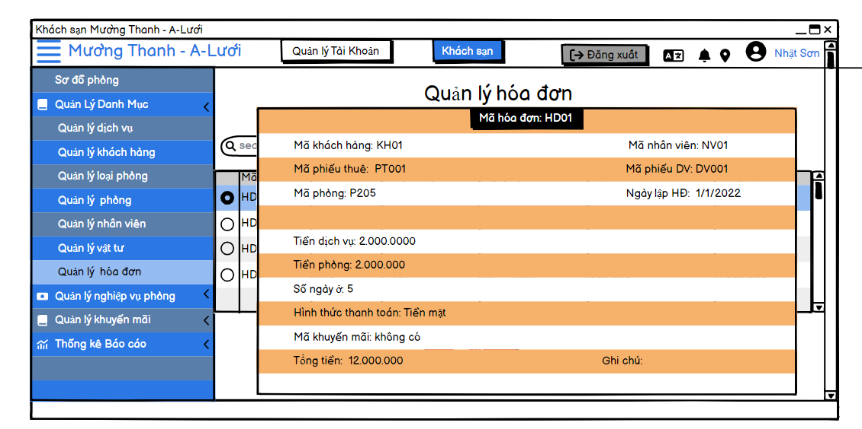

##### Tra cứu hóa đơn:

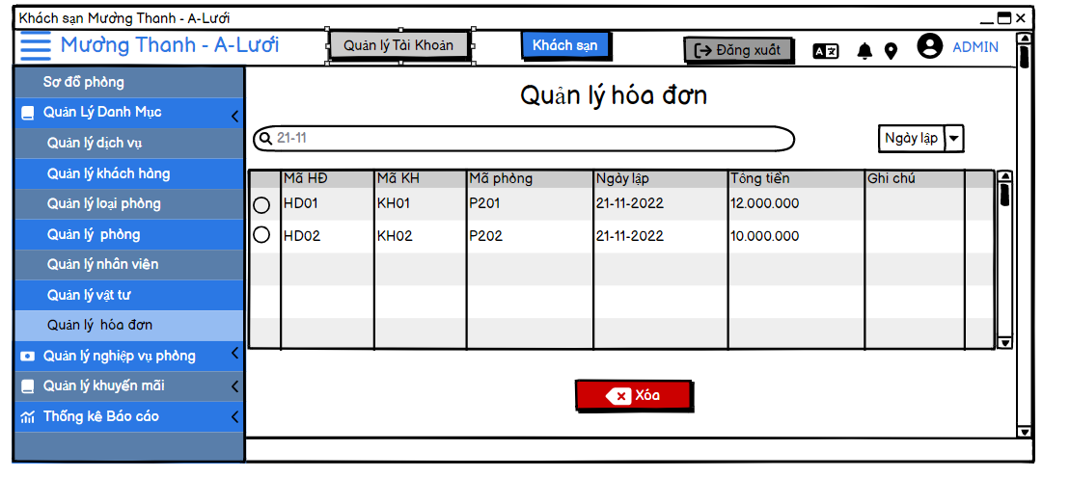

##### Xóa hóa đơn:

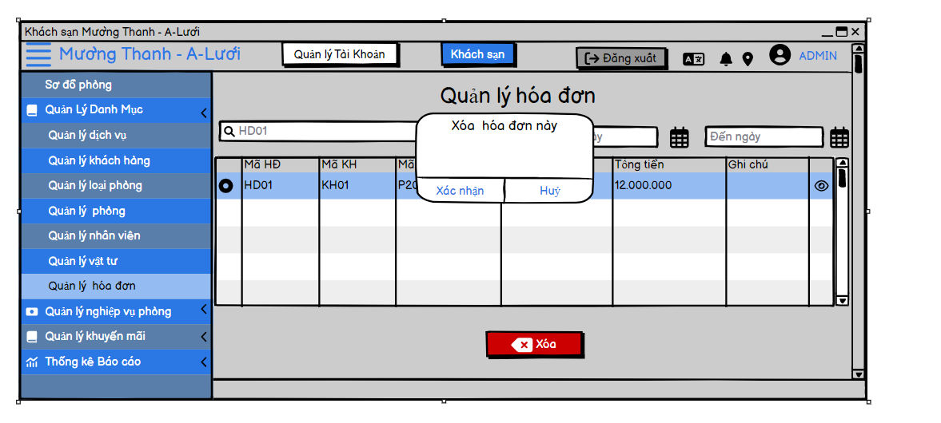

### **Thống kê báo cáo:**

#### Thống kê phòng:

#### Thống kê khách hàng:

#### Thống kê dịch vụ:

#### Thống kê doanh thu:

